4
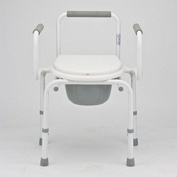 | Кресло-стул с санитарным оснащением
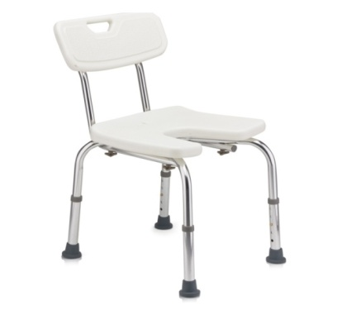 | Стул для душевой/ванной комнаты
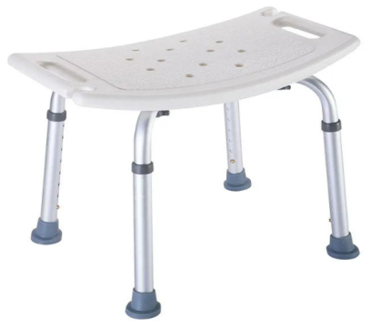 | Табурет для  ванны для мытья
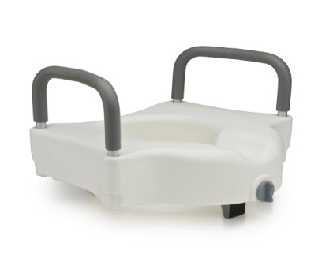 | Сиденье на унитаз с поручнями

5  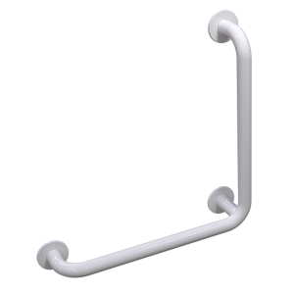 | Поручни для самоподнимания (угловые/ прямые/ изогнутые)
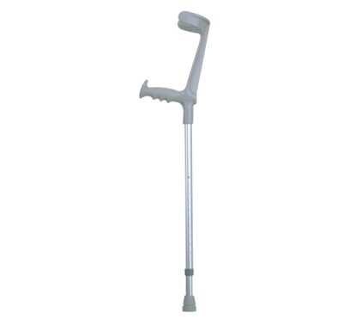 | Костыль  подлокотный
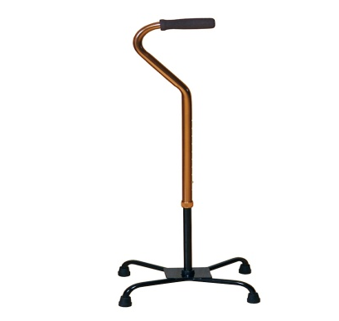 | Трость 4-х (3-х) опорная
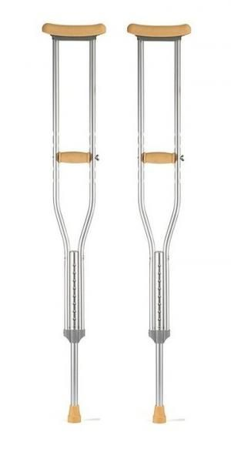 | Костыли подмышечные  с устройством  противоскольжения
6  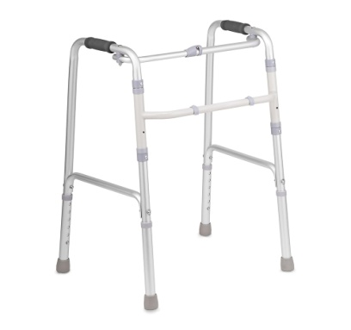 | Ходунки шагающие
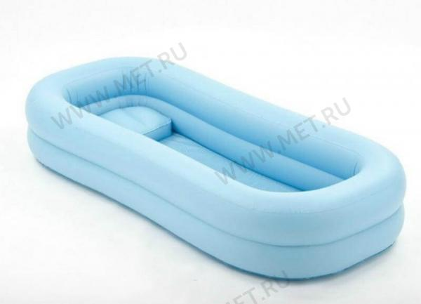 | Ванна надувная для купания
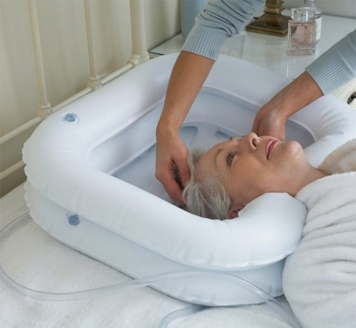 | Комплект для мытья головы лежачего больного
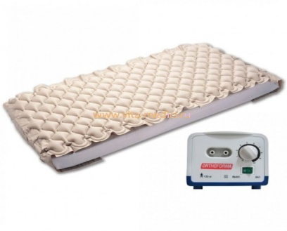 | Матрас противопролежневый с компрессором

3
Перечень технических средств реабилитации и абилитации,
выдаваемых отдельным категориям граждан
во временное пользование из пункта проката

№  п/п | Наименование товара | Суточный тариф (руб.)
1 | Кресло - стул с санитарным оснащением (с колесами) | 5,80
2 | Стул для душевой/ ванной комнаты | 1,86
3 | Табурет для ванны для мытья | 2,53
4 | Насадка на унитаз с поручнями | 2,37
5 | Опорный (изогнутый) поручень для самоподнимания | 0,39
6 | Поручни (перила) для самоподнимания прямые | 8,70
7 | Поручни (перила) для самоподнимания угловые | 1,33
8 | Костыли с опорой под локоть с устройством противоскольжения | 1,04
9 | Трость 3-х опорная с функцией регулирования высоты | 1,97
10 | Трость 4-х опорная с анатомической ручкой, с устройством противоскольжения | 2,05
11 | Костыли подмышечные с устройством противоскольжения | 2,40
12 | Ходунки на колесах | 7,63
13 | Ванна надувная для мытья лежачего больного | 8,22
14 | Комплект для мытья головы лежачего больного | 2,40
15 | Матрас медицинский противопролежневый | 4,75
16 | Матрас медицинский противопролежневый с компрессором | 6,39
17 | Кровать медицинская многофункциональная | 7,68
18 | Кресло- коляска с ручным приводом для лиц с большим весом, комнатная | 7,30
19 | Кресло- коляска с ручным приводом, комнатная | 4,38
20 | Кресло- стул с откидными ручками с санитарным оснащением | 1,52
21 | Ходунки шагающие | 2,60
22 | Сиденье поворотное (доска для ванной) | 1,64
23 | Лесенка для ванной комнаты с поручнем | 4,79
24 | Опора в кровать металлическая | 4,12
25 | Опора в кровать веревочная (лестница) | 2,37

8  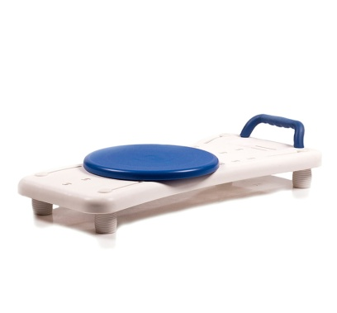 | Сиденье поворотное  для ванны
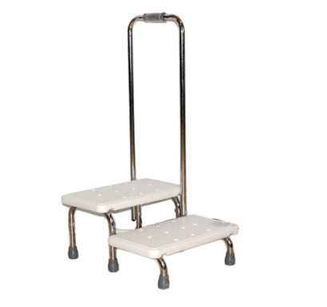 | Лесенка для ванной комнаты с поручнем
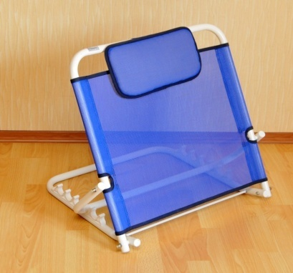 | Опора в кровать металлическая
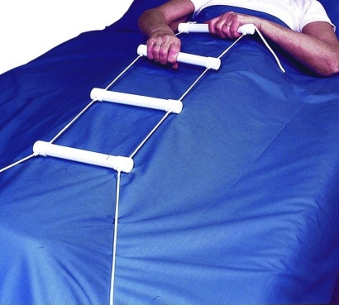 | Опора в кровать веревочная

Казенное учреждение Воронежской
«Управление социальной защиты
населения Советского района г.Воронежа»

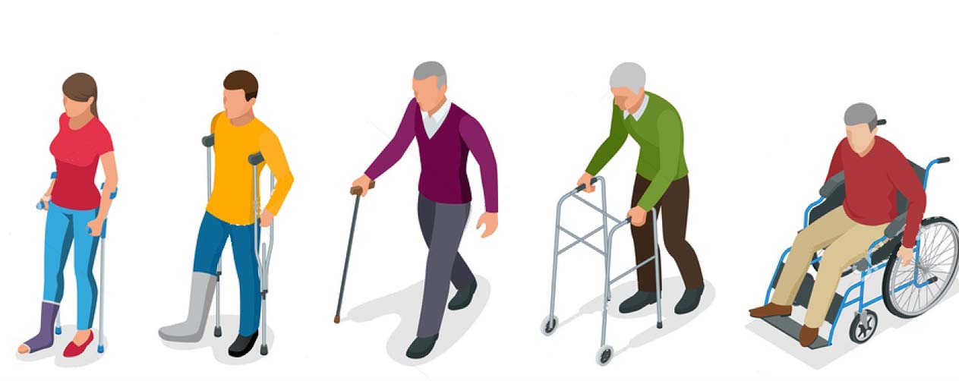

ПУНКТ ПРОКАТА
ТЕХНИЧЕСКИХ СРЕДСТВ
РЕАБИЛИТАЦИИ И АБИЛИТАЦИИ

Воронеж
2025

2

Порядок предоставления ТСРА
Право на получение технических средств реабилитации и абилитации (далее ТСРА) из пункта проката имеет любой гражданин, который по заключению медицинского учреждения, нуждается в ТСРА.
ТСРА предоставляется во временное пользование на основании личного заявления гражданина и (или) законного представителя.
ТСРА выдаются при предъявлении следующих документов:
1. документа, удостоверяющего личность заявителя (удостоверение личности гражданина РФ, паспорт, военный билет и т.д.)
2. страхового свидетельства обязательного пенсионного страхования, содержащего страховой номер индивидуального лицевого счета (СНИЛС);
3. документа, подтверждающего регистрацию по месту жительства (пребывания) в Воронежской области (если эти сведения не содержатся в документе, удостоверяющем личность);
4. справки или выписки из карты амбулаторного (стационарного) больного о нуждаемости в ТСРА с указанием наименования изделия за подписью заведующего отделением и лечащего врача.
5. согласия на обработку персональных данных по форме.
В случае подачи документов законным представителем заявителя дополнительно предъявляется документ, подтверждающий полномочия законного представителя.

НАШ АДРЕС: ул. Писателя Маршака, д.2, каб. 7, тел: 272-55-40
Часы работы: пн.-чт. с 09.00 до 18.00, пт. с 09.00 до 16.45

7
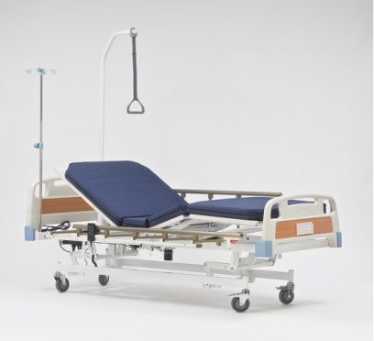
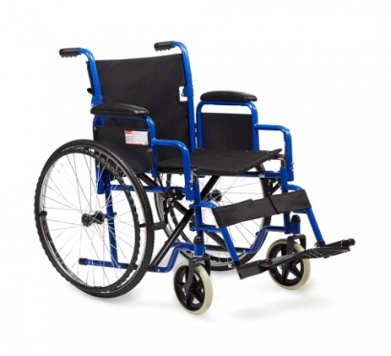

Кровать медицинская  многофункциональная | Кресло - коляска комнатная для людей  с большим весом
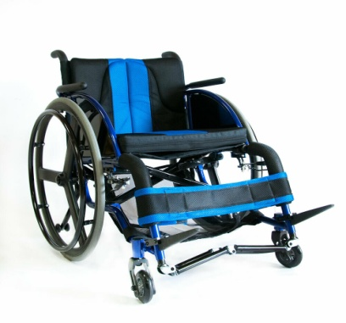

Кресло- коляска
комнатная

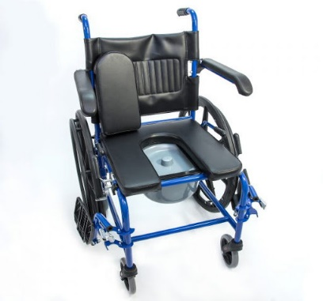  Кресло-стул  с санитарным оснащением | 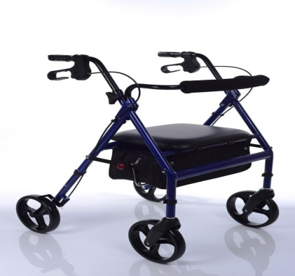  Ходунки- роллаторы

